Пакеты. Менеджеры пакетов.
На заре разработки Linux установить приложение можно было только путем скачивания и компиляции исходников программы. Из-за использования сразу нескольких утилит и ошибок, возникавших в процессе сборки, установка одной программы отнимала много времени.
Чтобы сделать систему дружелюбней к пользователю, были разработаны пакетные менеджеры, которые полностью автоматизировали установку программ. Инсталляция приложений в них производится из пакетов – архивов с файлами скомпилированной программы. Исключение — система Gentoo, где менеджер компилирует программы по подготовленным скриптам.
Большинство популярных дистрибутивов на базе Unix/Linux уже оснащены пакетными менеджерами, способными устанавливать любое программное обеспечение. Будь то внешнее приложение или компоненты ОС. В этом заключается основное различие между пакетным менеджером и инсталлятором. Последний нужен для установки только одной специфической программы, тогда как система управления пакетами — универсальный установщик ПО.
Все пакетные менеджеры Linux имеют свой список репозиториев – серверов с базой пакетов. Во время установки алгоритм менеджера находит необходимый пакет в базе и производит автоматическое скачивание, установку и настройку.
О типах пакетных менеджеров и наиболее популярных вариантах реализации данного ПО узнаем на этой лекции.

Теоретические основы

Категории пакетных менеджеров
- Высокоуровневые менеджеры. Применяются для поиска, скачивания и установки пакетов из репозиториев. В процессе работы могут задействовать низкоуровневые менеджеры для инсталляции загруженных программ.
- Низкоуровневые менеджеры. Используются для установки локальных пакетов, загруженных вручную пользователем, или высокоуровневым пакетным менеджером.

Распространенные форматы пакетов
- DEB (.deb). Самый популярный формат пакетов дистрибутива Debian и его ближайших родственников — Ubuntu, MX Linux, Pop, elementary OS и других.
- RPM (.rpm). Разработан компанией Red Hat и внедрен в коммерческий дистрибутив RHEL. Также применяется в таких системах как Fedora, CentOS и AlmaLinux.
- TAR.XZ. Стандартный тип пакетов для дистрибутива ArchLinux и его производных — Manjaro, ARCOLINUX и других.
- Ebuild (.ebuild). Скрипт bash-сценария для компиляции программ в дистрибутивах Gentoo и Calculate Linux.

Разрешение зависимостей
Для корректного функционирования пакетных менеджеров необходимо корректное отслеживание пакетных зависимостей. Зависимости – список дополнительных пакетов и библиотек, участвующие в работе программы. Во время установки приложения пакетный менеджер или компилятор считывают специальный файл со списком зависимостей, а после проверяют их наличие в системе.
Если важная зависимость будет не удовлетворена при установке программы низкоуровневым менеджером, то будет выдана ошибка с названием отсутствующего пакета. В подобной ситуации проблема решается отдельной установкой недостающего пакета.
При использовании высокоуровнего пакетного менеджера для установки программы, зависимые пакеты будут установлены в автоматическом режиме, без вмешательства пользователя.

Популярные пакетные менеджеры

DPKG

DPKG (Debian Package) – система управления пакетами в Debian и дистрибутивах на его основе, например Ubuntu. Формат DEB.
Утилита DPKG появилась в дистрибутиве Debian в 1995 году. Низкоуровневый пакетный менеджер создан только для работы с локальными пакетами DEB и не может самостоятельно разрешать зависимости, а также скачивать пакеты из репозиториев.

Особенности
- Поддерживает добавление архитектур из других дистрибутивов Linux.
- DPKG выполняет работу только с локальными пакетами.
- Под архитектуру DEB выпущено более 55000 пакетов.
Пакеты DEB – это архивы с набором установочных файлов. Для установки в систему необходимой программы из репозиториев создан высокоуровневый пакетный менеджер APT, который параллельно работает с DPKG.

APT

APT (Advanced Packaging Tool) – консольная утилита, выполняющая роль «поисковика» и загрузчика пакетов из репозиториев. Установка скачанных пакетов производится утилитой DPKG. Благодаря эффективному разрешению зависимостей, пакетный менеджер APT используется по умолчанию в дистрибутивах с архитектурой Debian и поддерживает систему в актуальном состоянии.
Список репозиториев хранится в файле «/etc/apt/sources.list» и может быть изменён пользователем в любой момент для установки или обновления программы, не входящей в базу дистрибутива. Установка скачанных пакетов производится утилитой DPKG.
Изначально APT разрабатывался только для работы с пакетами DEB, использующихся в Debian и родственных ОС (Ubuntu, Linux Mint). Позже в него была добавлена поддержка rpm-файлов. Благодаря этому, установить софт привычным образом можно даже в дистрибутивах RED HAT и его производных (Fedora, CentOS и др.).

Оболочки APT
Для упрощения работы с APT можно использовать консольные оболочки APTITUDE или Synaptic.

APTITUDE
APTITUDE — это утилита, выполняющая роль «надстройки» для APT. Разработчики программы добавили полезные функции, оптимизирующие систему поиска пакетов, а также исправили ошибки, касающиеся разрешения зависимостей.
APTITUDE доступен в нескольких вариантах интерфейса:
- Графический интерфейс (GUI) на базе фреймворка GTK. Привычный для пользователя оконный интерфейс с возможностью управления мышью.
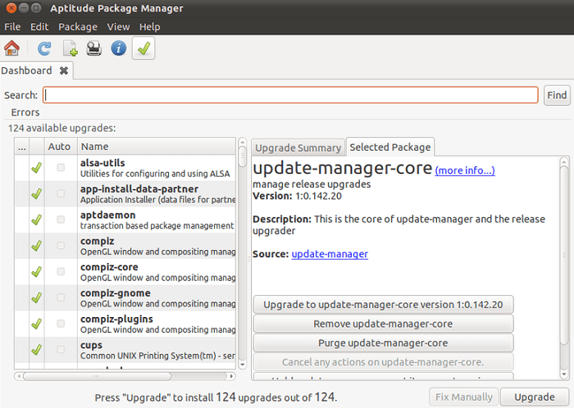
- Текстовый пользовательский интерфейс. Оболочка, открывающаяся в консоли. Интерфейс снабжается минимальным количеством графических элементов и может запускаться через протокол SSH. Управление осуществляется с помощью одиночных или групповых нажатий клавиш клавиатуры. Например, для переключения строк чаще всего используются клавиши со стрелками.
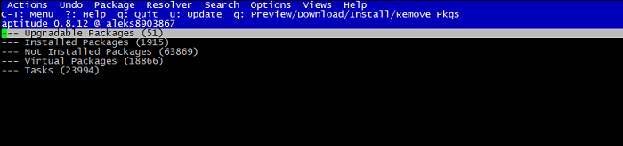
- Интерфейс командной строки. Подразумевает управление программой с помощью команд. Вариант позволяет полноценно пользоваться функционалом утилиты и подходит для продвинутых пользователей.
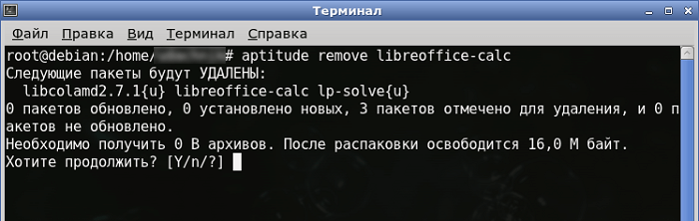
Если в дистрибутиве APTITUDE отсутствует по умолчанию, то выполнить установку можно следующими командами:
sudo apt install aptitude # для дистрибутивов Debian, Ubuntu и других
sudo yum install aptitude # для дистрибутивов RHEL, CentOS, Fedora и др.

Synaptic
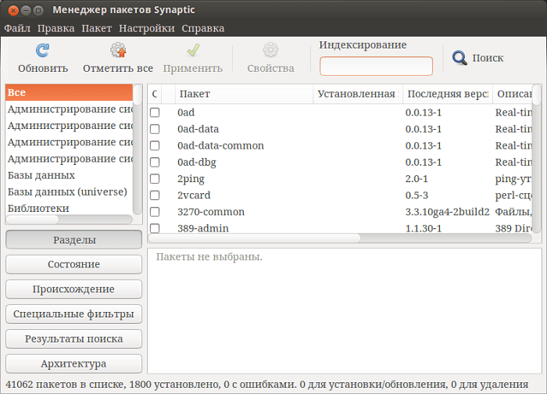
Synaptic — графический менеджер пакетов, работающий на основе APT. Программа пригодится новичкам, плохо знакомым с командной строкой. Несмотря на простоту интерфейса, утилита предоставляет весь необходимый функционал пакетного менеджера APT (установка, удаление, обновление и поиск пакетов).
Установить Synaptic можно следующими командами:
sudo apt install synaptic # для дистрибутивов Debian, Ubuntu и других
yum install synaptic # для дистрибутивов RHEL, CentOS, Fedora и др.
Открыть программу можно, найдя ярлык в меню рабочего окружения, или введя «sudo synaptic» в терминале.

RPM

RPM (Red Hat Package Manager) – низкоуровневый пакетный менеджер систем RED HAT (RHEL, CentOS, AlmaLinux, Fedora и др.) Cпособен работать только с конкретными файлами. Формат пакетов RPM.
Пакетный менеджер выпущен в 1997 году. В отличие от DEB, пакеты RPM архивируются утилитой cpio, сжимающий пакет алгоритмом gzip.

Особенности
- Обновление программ производится в ускоренном режиме, благодаря замене только отредактированных разработчиком элементов пакета.
- Для скачивания, обновления пакетов, а также разрешения зависимостей придётся использовать пакетные менеджеры более высокого уровня (YUM, DNF).
- Начиная с 2010 года, пакеты подписываются с хешем MD5. Это исключает вероятность изменения файла RPM злоумышленником для внедрения вирусного кода.

YUM

YUM (Yellowdog Updater, Modified) – высокоуровневый пакетный менеджер, написанный на языке Python для систем RED HAT (RHEL, CentOS, Fedora). Программа представляет собой своеобразную оболочку для утилиты RPM.
В задачу YUM входит скачивание и обновление пакетов из репозиториев, а также удовлетворение зависимостей во время установки программы.
Работает из командной строки.
Имеется надстройка delta-rpm для скачивания «расхождений» в версиях пакетов.

DNF
DNF (Dandified YUM) – модифицированная версия пакетного менеджера YUM на языке на Python. Разработка утилиты начата в 2011 году. В 2015 году DNF стал основным менеджером пакетов для системы Fedora 22. В DNF были исправлены такие недостатки YUM, как некорректная установка зависимостей, низкая скорость работы, большое потребление оперативной памяти.
Во всех системах, основанных на RPM, присутствует или DNF, или YUM. А отсутствующий прописывается как ссылка на присутствующего.

Yum Extender
Yum Extender – лёгкая графическая оболочка для менеджеров пакетов YUM и DNF.
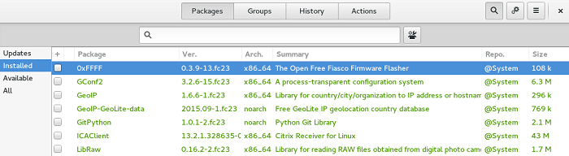
Yum Extender устанавливается следующей командой:
yum install yumex

Pacman

Pacman – высокоуровневый пакетный менеджер системы Arch Linux и его родственных дистрибутивов (Manjaro, EndeavourOS и др.). Программа написана на языке C# и совмещает высокую функциональность, легкость и производительность. В качестве пакетов используются архивы pkg.tar.xz.

Особенности
- В Pacman совмещены функции работы с репозиториями и установка пакетов в систему, в отличие от систем Debian или Red Hat.
- В систему устанавливается новейшее ПО, благодаря модели обновлений «плавающий релиз» (rolling-release).
- В репозиториях Pacman располагаются заранее собранные пакеты, что значительно ускоряет процесс инсталляции программ.
- Поддержка работы с репозиторием AUR.
Компиляция программы производится только в том случае, если пакет взят из репозитория AUR (Arch User Repository). Он содержит более 54000 пакетов и активно поддерживается обычными пользователями и администраторами ArchLinux.
Перед тем, как попасть в официальный репозиторий дистрибутива, пакеты проходят тщательный отбор в репозиториях AUR. Репозиторий AUR, в отличие от официального репозитория, содержит скрипты PKGBUILD для самостоятельной сборки пакета в системе пользователя. Для компиляции используется скрипт MakePKG.

Оболочки Pacman

MakePKG
Скрипт, объединяющий работу компилятора, линкера и других вспомогательных приложений для сборки пакета из PKGBUILD. MakePKG установлен по умолчанию в системе с пакетным менеджером Pacman. Компонент входит в пакет base-devel и ABS (Система автоматической сборки пакетов).
Установка или обновление всех компонентов производиться командами:
sudo pacman -S base-devel
sudo pacman -S abs
Для установки программы и зависимостей согласно скрипту PKGBUILD, нужно перейти в каталог с файлом и выполнить команду:
makepkg -si
Важно. Запуск скрипта с помощью MakePKG должен проводится без предоставления прав администратора. Это делается для защиты системы от выполнения вредоносных команд, находящихся в файле «pkgbuild».

Yay
Программа написана на языке GO и используется для поиска и установки пакета из репозитория AUR. Управления Yay производится посредством командной строки.
Для установки утилиты в дистрибутив с Pacman нужно задать следующие команды:
sudo pacman -S git
git clone https://aur.archlinux.org/yay.git
cd yay
makepkg -si
Утилита Yay упрощает весь алгоритм установки до ввода одной простой команды в консоль. Например, запрос к терминалу для инсталляции пакета из AUR строится следующим образом:
yay -S {название пакета}
Примечание. Для установки пакетов через Yay не требуется предоставлять административный доступ утилите (добавлять «sudo» перед командой).

Pamac
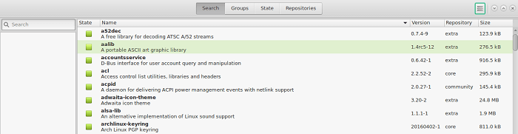
Графический менеджер пакетов Pamac разработан специально для Manjaro, но может быть установлен в любой дистрибутив на основе Arch Linux. Программа сочетает лёгкость с большим функционалом. В качестве источников используются официальные репозитории дистрибутивов AUR и Snappy.
Установка программы Pamac выполняется командой:
sudo pacman -Syu pamac-gtk

Portage

Portage – система управления пакетами Gentoo или Calculate Linux. Установка программ для данного дистрибутива несколько отличается от остальных систем Linux. В Gentoo пакетный менеджер использует исключительно исходный код, а не готовые пакеты для установки программ.

Особенности
- Программы собираются под пользовательскую систему и железо, что обеспечивает стабильную работу ОС.
- По сравнению с распаковкой программ у других пакетных менеджеров, компиляция в Portage занимает много времени. Например, полный пакет LibreOffice компилируется от 4 часов и более.
- Пользователь может гибко настроить параметры компиляции и полностью управлять процессом сборки. Например, поставить операцию на паузу и продолжить позже.
- Для обновления установленного ПО используется система rolling-release, благодаря которой в репозитории дистрибутива поставляются пакеты последней версии, опубликованные разработчиком в течение 1-2 дней.
Установка программ из репозиториев чаще всего производится с помощью интерфейса Emerge. Для добавления дружелюбности системе, также можно использовать графическую оболочку Kuroo.

Интерфейсы Portage

Emerge
Консольный интерфейс Emerge предназначен для сборки и обновления программ и их зависимостей. Инструмент доступен «из коробки» и используется для работы с системой Portage по умолчанию.
Для компиляции программ используются ebuild-скрипты. Они содержатся в локальных репозиториях Gentoo (overlay), а сам исходный код программ скачивается с GitHub. Настроить список репозиториев можно самостоятельно, в файле «/etc/portage/repos.conf».

Kuroo
Графический интерфейс Kuroo по принципу работы почти не отличается от Emerge. Утилита написана на языке C++ с использованием фреймворка Qt.
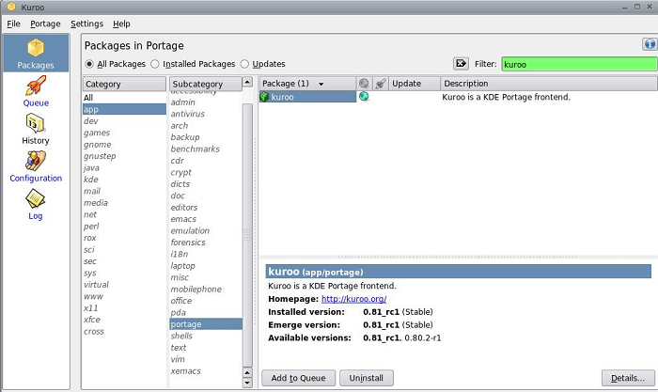
Kuroo установлен по умолчанию в систему с рабочим окружением KDE. В случае отсутствия программы, инсталляция выполняется по данной инструкции.

Заключение
Каждый пакетный менеджер имеет собственные преимущества и недостатки, чаще всего не заметные без реального опыта использования. Выбирать систему и дистрибутив стоит, исходя из собственных потребностей и преимуществ каждого ПО.
- DPKG и RPM больше подойдут пользователям, ожидающим от системы лёгкой настройки и стабильной работы.
- Pacman оперативно обеспечивает систему новейшим ПО, благодаря системе rolling-release.
- Portage совмещает преимущества предыдущих пакетных менеджеров, но требует от пользователя внимательности и желания глубоко осваивать систему.

